БАЛКА НА ДВУХ ОПОРАХ

- Файл – новый – 2ой признак схемы (3 степени свободы в узле)
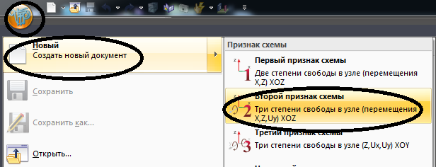

- Имя: BALKA, Описание: расчет балки
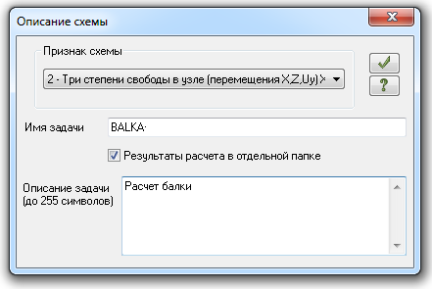
Программа Lira создана для конечного элементного расчета стержневых, оболочных и систем из объемных тел
При расчете двух мерных балок мы задаем их геометрические параметры, физические данные (модуль упругости материала, модуль сдвига материала), граничные условия (опоры на концах балки), а также нагрузки на данную балку.
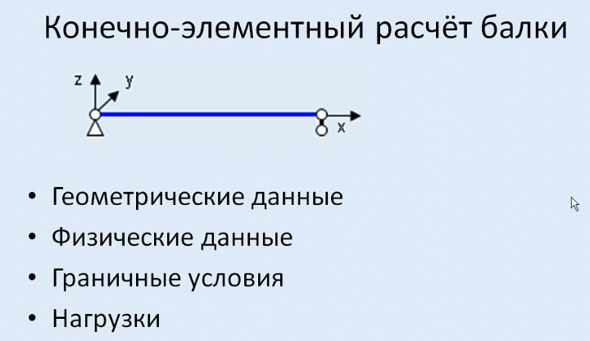
Какие бывают параметры и в чем они измеряются, вы изучали на курсе Сопротивление материалов, а программа LIRA помогает автоматизировать процесс расчета, при условии, если вы правильно ввели эти параметры.

- ИНТЕРФЕЙС
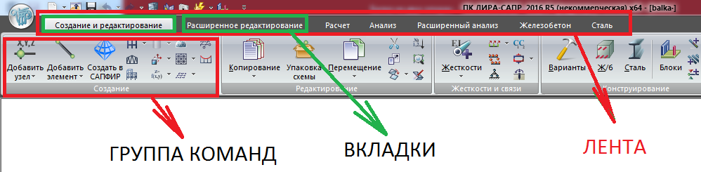
- Включить диметрическую проекцию 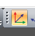
- Добавить узел 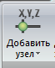 - Первую координату установить со значениями x=0, y=0, z=0, а вторую координату, со смещением от первоначальной точки на расстоянии 3м по Х.
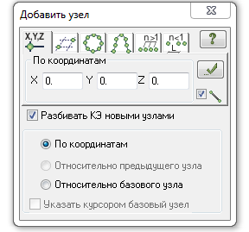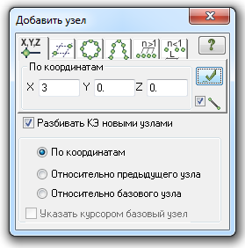
- Добавить стержень и указывая на первую, затем вторую точку, построить стержень.
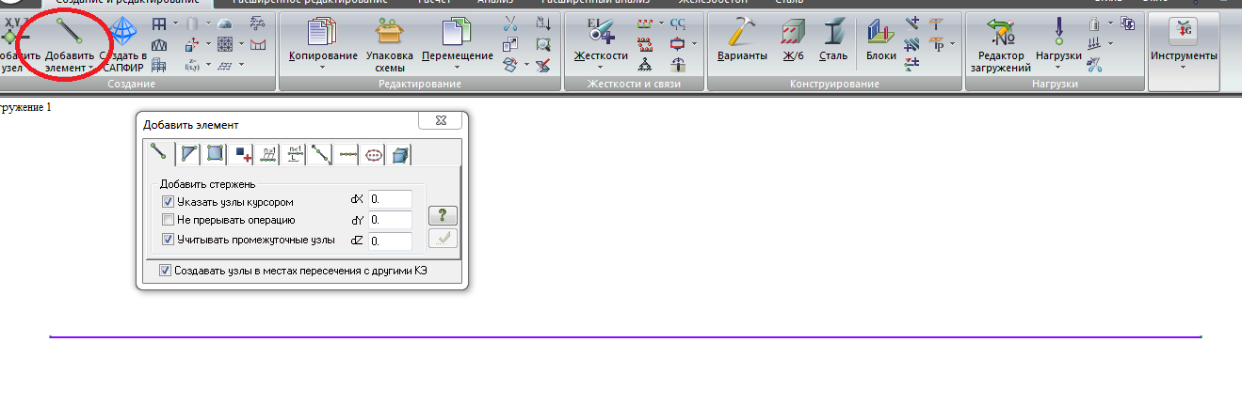
- Перейдем к заданию граничных условий. Граничные условия задаются во вкладке Жесткости и связи 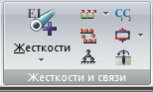
- Нажимаем на значок Связи
В этом окошке мы можем назначить закрепление элемента в узлах вдоль геометрических осей, а также закрепить угол поворота вокруг оси.

А) Включить х и z 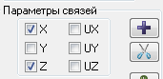– указать 1 узел рамкой - 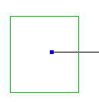 - Нажать 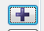
Б) Убрать галочку с Х, указать второй узел и нажать +

В) Отжать кнопку Отметка узлов
9. Перейдем к заданию физических данных, а точнее к заданию жесткости 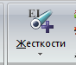
Кнопка Добавить - 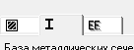 - выбрать сечение Двутавр. Предполагаем, что у нас сечение металлическое, состоящее из прокатного двутавра – Подтвердить выбор
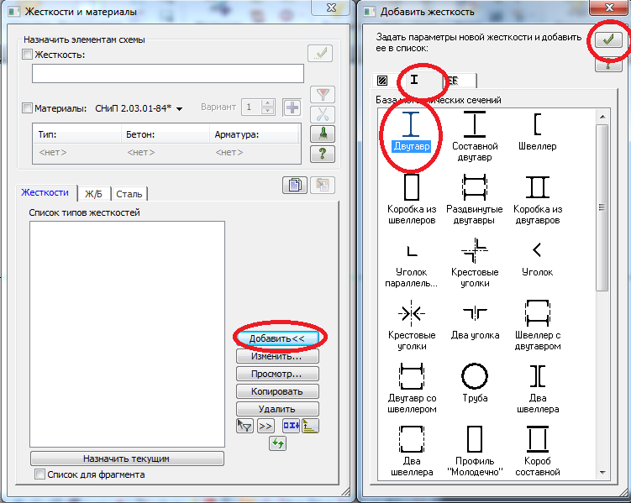
Открыть сортАмент и выбрать нормальные двутавры, затем тип профиля 20Б1 – ОК
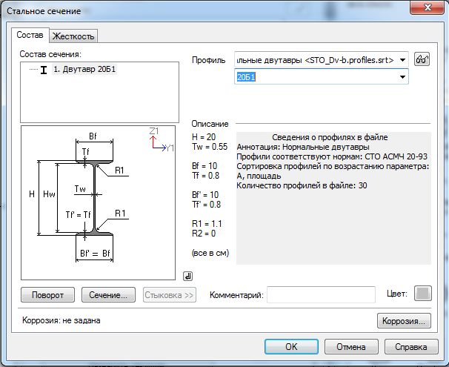
Если не менять параметры Поворот и Сечение, то двутавр будет расположен относительно осей так:
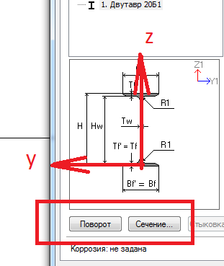

- Назначаем сечение на стержень – отметка элементов - указываем на стержень – ОК
- Переходим в заданию нагрузок. Зададим нагрузку от собственного веса 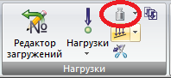
В открывшемся окошке нажимаем Применить
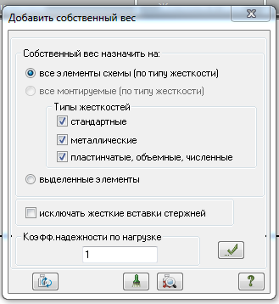
- Задаем нагрузку на узлы 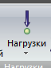 - нагрузка на стержни 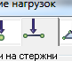 - выбираем тип нагрузки Распределенная 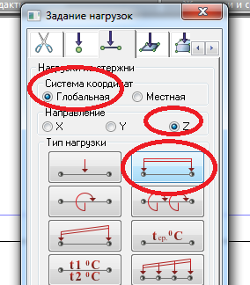 - Вводим значение 1 т/м. – указываем на стержень – применить
- Чтобы посмотреть информация об узле или элементе, необходимо нажать фонарик в нижней части экрана 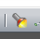
- Отправляем задачу на расчет 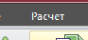 - выполнить расчет 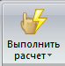
- Переходим во вкладку Анализ 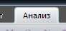. Тут информация о деформации схемы, об усилиях на стержнях и других лементах
- Можно посмотреть только углы поворота узлов балки вдоль оси y 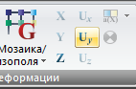

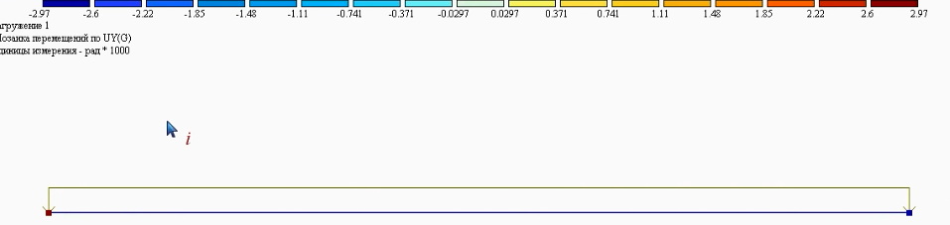
- Также можно посмотреть эпюру моментов 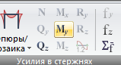
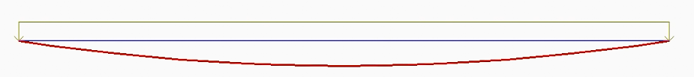
Посмотреть значению на эпюрах, нажать на значок 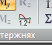.
И получаем значение 1,15 т/м
